遗传参数

1. 广义遗传力【固定效应：重复和区块】【随机效应：家系/无性系效应】

定义：遗传变异占表现型总变异的百分数，或遗传方差占表现型方差的百分数。表征某一特定性状表型变异中，遗传因素和环境因素作用的大小关系。

基本概念：遗传力也能说明表型值与育种值之间的相关性，表型值与育种值的相关系数是遗传力的平方根。

2. 遗传变异系数

3. BLUP育种值 BLUP直方图分布

4. 预估遗传增益

二．计算方法

2.1 一年单点有重复(随机区组试验)的遗传参数计算
同一种源(如小北湖(XiaoBeiHu))的多个无性系(家系)，一年单点有重复的遗传参数计算方法。
- 输入数据信息：N个无性系(家系)，M个重复，W个性状。下表为输入数据示例：
无性系(家系)代号(Name) | 重复1  (Rep1) | 重复2  (Rep2) | 重复3  (Rep3) | 重复4  (Rep4) | 重复5  (Rep5) | 性状(Trait)
A |  |  |  |  |  | Tree Height
B |  |  |  |  |  | Tree Height
C |  |  |  |  |  | Tree Height
D |  |  |  |  |  | Tree Height
…… |  |  |  |  |  | ……
A |  |  |  |  |  | DHB
B |  |  |  |  |  | DHB
C |  |  |  |  |  | DHB
D |  |  |  |  |  | DHB
…… |  |  |  |  |  | ……
A |  |  |  |  |  | Crown diameter
B |  |  |  |  |  | Crown diameter
…… |  |  |  |  |  | ……
- 基础统计：统计无性系(家系)的总数量(N)、最大值(Max)、最小值(Min)、均值(Mean)、方差(SD)
- 使用线性混合模型—Y_{ij}=μ+α_{i}+β_{j}+e_{ij} 计算遗传力
  - 固定效应：重复
  - 随机效应：无性系(家系)
- 在R语言中实现：
- 数据：
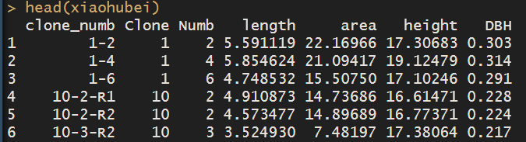
注：Clone列为无性系号、Numb列为重复号(一共6个重复，真实数据有缺失)、Length、area、height、DBH为个体的冠幅、树冠面积、树高和胸径。
- 模型：用R语言“Lme4”package，构建模型mod_W_1 <- lmer(area ~ (1|Clone) + Numb, data = xiaohubei)，其中“1|Clone”表示无性系为随机效应，“Numb”表示重复为固定效应

计算遗传力(H²)，以性状“树冠面积(area)”为例：【注：每个性状都需要计算遗传力H²】
# 构建线性混合模型
mod_W_1 <- lmer(area ~ (1|Clone) + Numb, data = xiaohubei)
summary(mod_W_1)
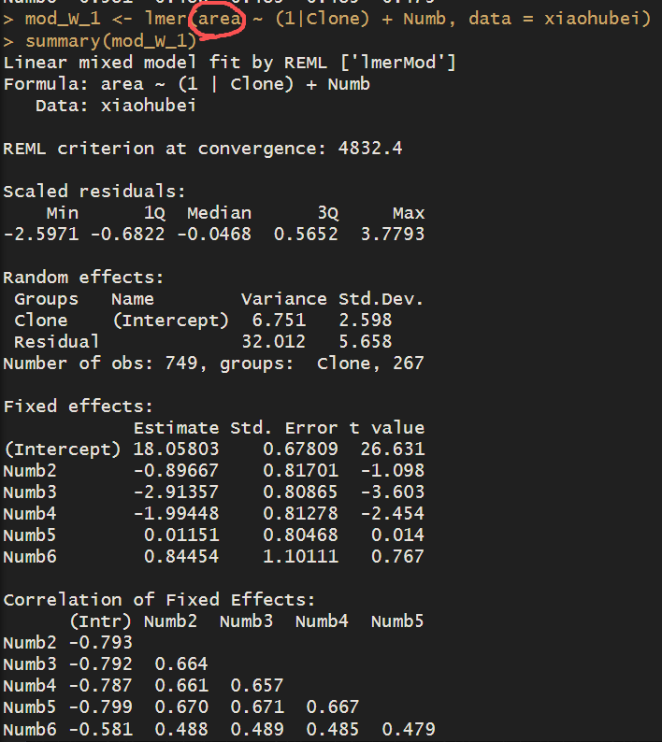
# 提取方差分量
vc <- VarCorr(mod_W_1)
print(vc)
sigma_g <- vc$Clone[[1]] # Clone的方差
sigma_e <- attr(vc, "sc")^2 # 残差方差

# 计算遗传力
H2 <- sigma_g / (sigma_g + sigma_e)

sigma_g
sigma_e
H2
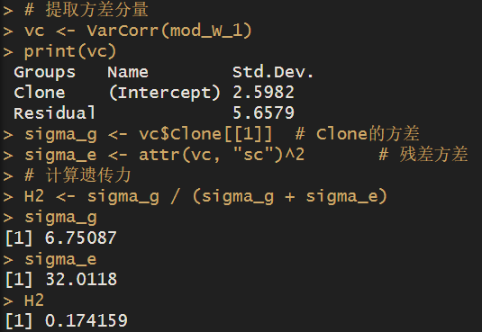

计算遗传变异系数(CV)：CV=sigma_g/Mean

计算BLUP育种值：
BLUP <- ranef(mod_W_1)
blup_clone <- BLUP$Clone

blup_clone$Trait <- "Area"
names(blup_clone) <- c("BLUP", "Area")

head(blup_clone) #BLUP列对应的无性系(家系)与原数据“xiaobeihu”对应，注意xiaobeihu是包含重复的数据框，取唯一值(unique)后与计算的BLUP值匹配。匹配后降序排序，显示Top X育种值对应的无性系号。
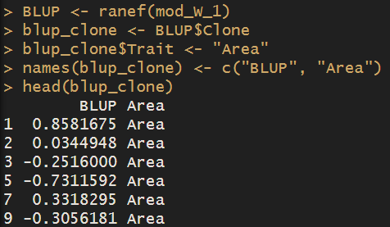

育种值直方图绘制：
blup_clone %>% ggplot(aes(x = BLUP)) +
geom_histogram(aes(y = ..density..), # 使用密度而非频数
binwidth = 0.5, # 设置分箱宽度
fill = "skyblue",
color = "black",
alpha = 0.7) + # 设置透明度
geom_density(color = "red", # 添加密度曲线
size = 1) +
labs(x = "BLUP", y = "Count") +
theme_bw()
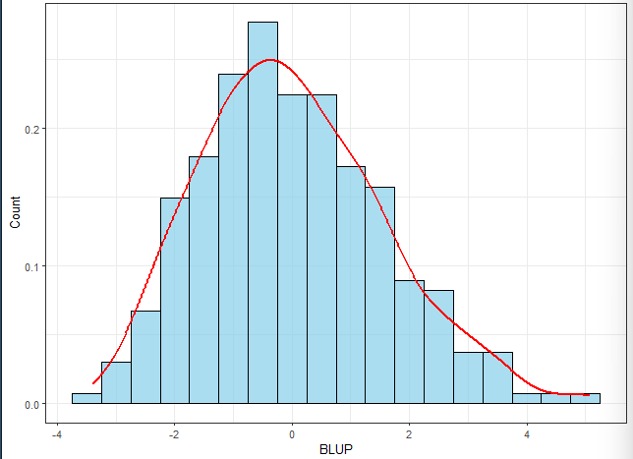

计算遗传增益(Genetic gain)：
$$G=\frac{(y_{i}-\overline{y})}{\overline{y}}×H^{2}×100\%$$
其中，$\overline{y}$为群体的表型平均值，$y_{i}$为改良目标值(可设置群体中该性状的前10%、20%、30%的平均值三个档次)

以下三种实验设计在R语言中的具体计算流程与2.1一致，不同之处列出。

2.2 一年单点有区组(处理)的遗传参数计算
数据：N个无性系(家系)，B个区组(处理)，M个重复，W个性状
线性混合模型：y_{ijk}=μ+F_{i}+B_{i}+FB_{ij}+e_{ijk}，其中其中: x_{ijk} 为第i无性系(家系)第j区组第k个体观测值，μ为家系均值，F_{i} 为家系效应，B_{j} 为区组效应, FB_{ij}为无性系(家系)与区组互作效应，e_{ijk}为随机误差。
R语言中模型构建：Mod <- lmer(area ~ (1|Clone) +Block+(Clone||Block), data = Data)

遗传力计算：
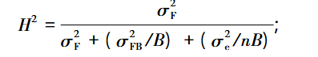
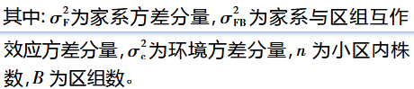

2.3一年多点的广义遗传力计算
数据：N个无性系(家系)，K个地点，M个重复，W个性状。
线性混合模型：y_{ijk}=μ+F_{i}+L_{i}+FL_{ij}+e_{ijk}，
R语言中模型构建：Mod <- lmer(area~(1|Clone)+Location+(Clone||Location), data = Data)

遗传力计算：
$$H^{2}=\frac{σ_{F}^{2}}{σ_{F}^{2}+\left(σ_{FL}^{2}/B\right)+\left(σ_{e}^{2}/nB\right)};$$
$σ_{FL}^{2}$为无性系(家系)与地点互作效应的方差分量。

2.3 多年多点的广义遗传力计算
数据：N个无性系(家系)，R年，K个地点，M个重复，W个性状。
R语言中模型构建：
Mod <- lmer(area~(1|Clone)+Year+Location+(Clone||Location)+(Clone||Year))

遗传力计算：
